GYVENIMO APRAŠYMAS (CV)

- Vardas: Laima
- Pavardė: Česonienė
- Gimimo data:
- El. paštas: laima.cesoniene1@vdu.lt
- Telefonų numeriai:
- Išsilavinimas: aukštasis
Institucija | Įgyta kvalifikacija ar kvalifikacinis laipsnis | Metai
Lietuvos Žemės Ūkio Akademija, Hidromelioracijos Fakultetas, | Inžinierė Hidrotechnikė | 1985m. - 1990m.
Lietuvos Žemės Ūkio Universitetas, Miškų Fakultetas | Taikomosios ekologijos krypties, hidroekologijos specializacijos, ekologijos magistrė | 1997m. - 1999m.
- Mokslo laipsniai ir pedagoginiai vardai:
Institucija | Įgyti mokslo laipsniai ir pedagoginiai vardai | Metai
LŽŪU | Technologijos mokslų daktaro laipsnis | 2004
- Profesinė patirtis:
Metai, nuo – iki | Institucija | Pareigos | Aprašymas nurodant ir dėstomus dalykus
2003.10 | LŽŪU | Ekologijos katedros docentė,  Aplinkos instituto Aplinkotyros laboratorijos vyresnioji mokslo darbuotoja.  Aplinkotyros laboratorijos vadovė. | Oro, dirvožemio, vandens kokybė ir vertinimas,  Aplinkotyra,  Taršos sklaidos procesai ekosistemose  Aplinkos inžinerija,  Radioekologija,  Ekohidrologija,  Aplinkos tarša
2011. 09 03 -2012 | ASU | Aplinkos instituto direktorė
2013 iki dabar | ASU | Aplinkos ir ekologijos instituto profesorė
Nuo 2018 02 | VDU (ASU) | Aplinkos ir Ekologijos instituto direktorė
- Dalyvavimas rengiant ir įgyvendinant mokslo ir studijų projektus (
Projekto pavadinimas | Dalyvavimo aprašymas | Laikotarpis
Kauno rajono savivaldybės aplinkos monitoringo programos priemonių plano įgyvendinimas 2009 – 2011; 2013; 2014, 2016; 2017 ir 2018 metais. Vadovas: L. Česonienė.. | http://193.219.64.226/ekostebesena/ | 2009 -2017
Ekologinis ūkininkavimas ir aplinka: Ilgalaikio ūkininkavimo įtakos aplinkos (vandens, dirvožemio) ir produkcijos kokybei Įvertinimas“. Vadovas: L. Česonienė.. | LMT (LVMSF) finansuojamas projektas pagal bendradarbiavimo su Ukraina . | 2009-2010
Kauno rajono savivaldybės aplinkos oro kokybės valdymo programos ir jos įgyvendinimo priemonių plano parengimas 2011. Vadovas: L. Česonienė.. |  | 2011
Baltic sea region programme projektas BERAS implementation  Vadovas: L. Česonienė.. | Baltijos ekologinis žemės ūkis ir visuomenė - priemonė Baltijos jūros eutrofikacijai mažinti | 2011-2013
Panevėžio miesto savivaldybės aplinkos monitoringo programos priemonių plano rengimas 2014-2019 metams..  Vadovas: L. Česonienė.. |  | 2013
Rizikos vandens telkinių būklės tyrimų, taršos šaltinių ir kitų priežasčių, lemiančių rizikos vandens telkinio būklę, identifikavimo, būklės gerinimo priemonių parinkimas  Vadovas: L. Česonienė.. | Aplinkos apsaugos agentūros užsakytas tiriamasis projektas | 2014-2016
Alytaus miesto savivaldybės aplinkos monitoringo 2017-2022 m. programos parengimas Vadovas: L. Česonienė.. | Parengta aplinkos monitoringo programa | 2016
Alytaus miesto savivaldybės aplinkos monitoringo programos priemonių plano įgyvendinimas 2017 2022; - 2020Vadovas: L. Česonienė |  | 2017-2022
Baltic sea region programme projektas "Water emissions and their reduction in village communities- villages in Baltic Sea Region as pilots“ (akronimas- „Village Waters“)  Vadovas: L. Česonienė.. |  | 2015 -2019
Kita aktuali informacija:2019 03 24_ __________ ____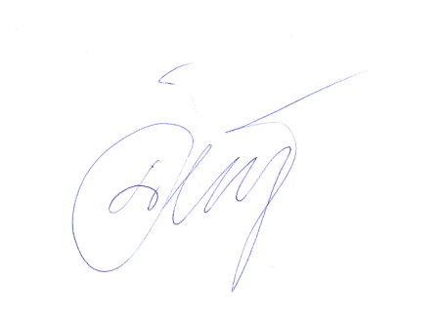_______ (data) (parašas)

